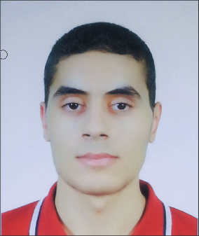

**Champs de compétences**

**Langue**

Parlée et écrite: Français et Anglais et Arabe .

**Informatique :**

Photoshop design, développeur mobile, animation, Java ,C.

**CHIKH AISSA Mahfoud**

26/09/1994 à Ghardaia

Baba Saad Elcharki (Ghardaia)

[em_chikhaissa@esi.dz](mailto:da_oukhenniche@esi.dz)

(213)554315190

**Expériences Professionnelles**

**2015 – 2017** | **Développeur Android**

* Applications Android.

**2014 – 2017** | **Design**

* Photoshop design.

**Développeur Web chez 2Tech**

**Situation actuelle**

* Développeur & designer chez 2Tech.
* Développent des applications mobile sous Android.

**Formations**

**2015 – 2016** | **Diplôme Cisco CCENT**

5 jours chez ICT-Towers Sidi Bel Abbes .

**2013 – 2017** | **Diplôme d’études secondaire**

Formation d’ingénieur à ESI Alger.